猪高緑地の柳絮（りゅうじょ）
2019年5月22日（水）13:30頃 晴
井堀下池の直ぐ下流
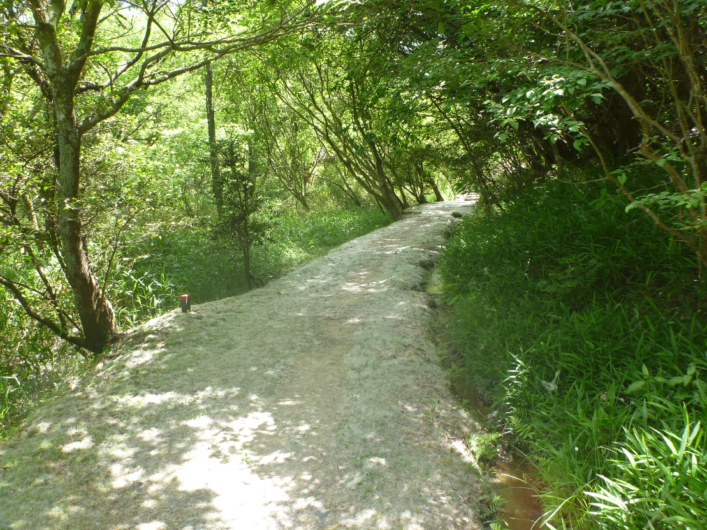
遊歩道が柳絮で真っ白に見える

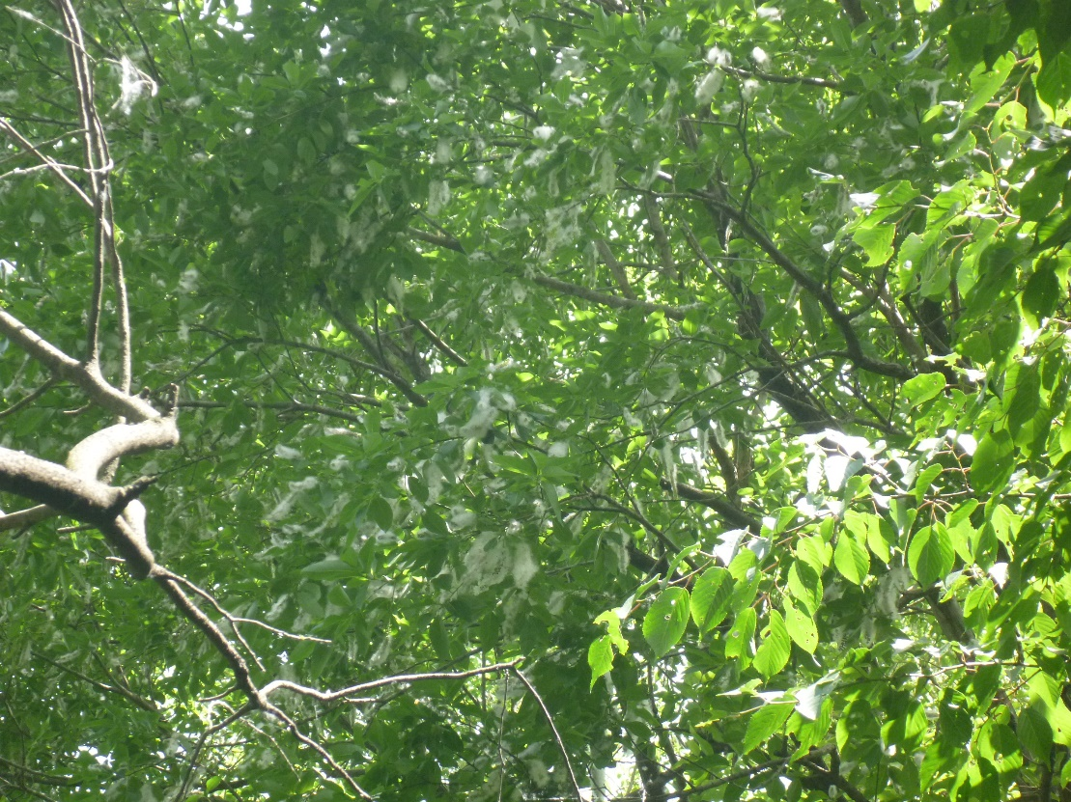
大量に種を付けた柳の木

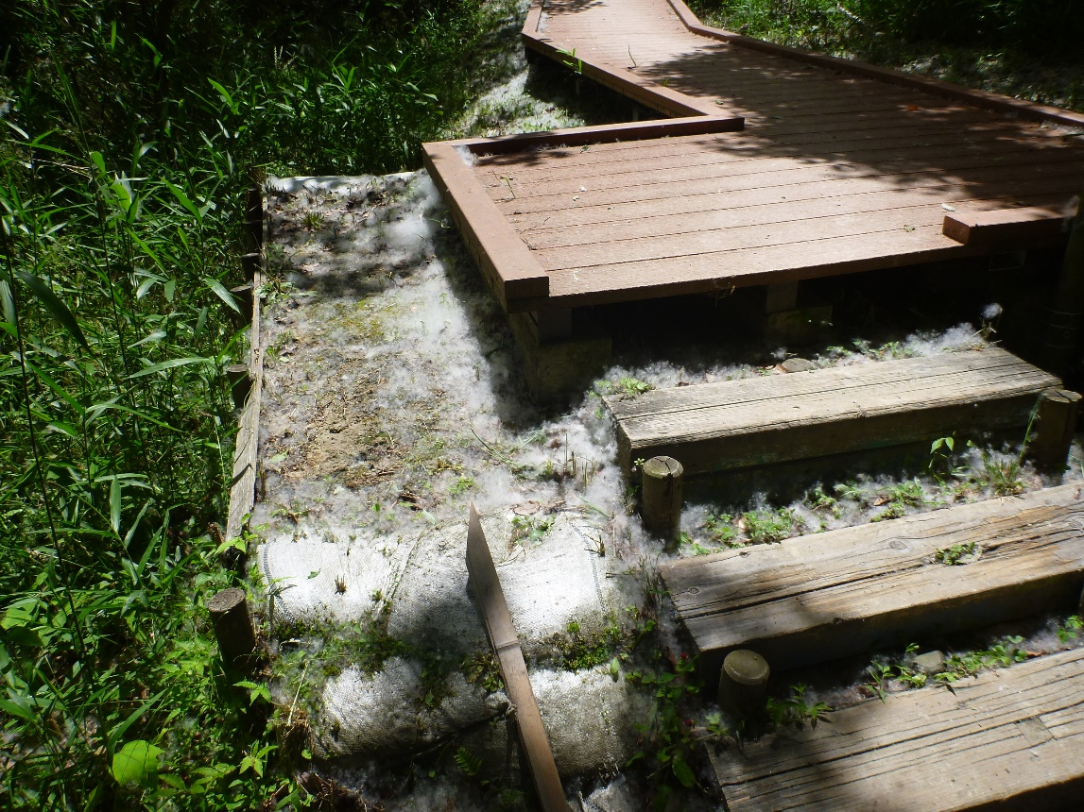
井堀下池に上がる階段も柳絮がいっぱい

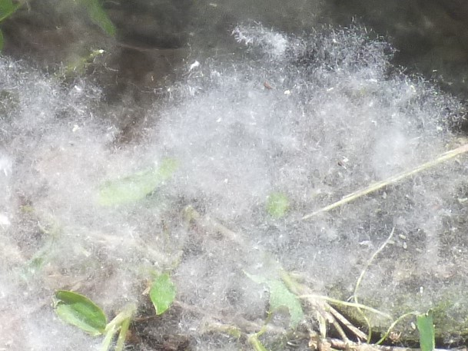
階段に溜まった柳絮の拡大写真

飛んでいる柳絮 動画

